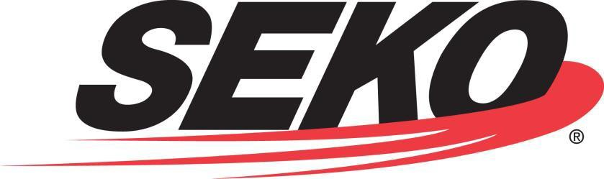

Política de Calidad y Valores fundamentales

Política de Calidad

SEKO Worldwide LLC cuenta con la certificación ISO 9001:2015 para proporcionar servicios de transporte, logística, NVOCC y almacenamiento.

Nuestra misión es proporcionar un servicio al cliente ejemplar y las mejores soluciones tecnológicas en su clase a nuestros clientes de transporte y logística en todo el mundo. Esto se logra con el compromiso de superar las expectativas y los requisitos de nuestros clientes, y desempeñarnos dentro de los requisitos de nuestro Sistema de Gestión Empresarial.

SEKO reconoce la calidad como un proceso continuo. A través de nuestro compromiso con la mejora continua, vamos a permanecer siendo líderes en las industrias a las que servimos.

Nuestro compromiso con la calidad se basa en los Valores fundamentales de SEKO.

Valores fundamentales

- Respeto: por nosotros mismos, por todos los demás y por nuestra comunidad.
- Enfoque en el cliente: estamos en el negocio para servir a nuestros clientes (internos y externos) y satisfacer sus necesidades.
- Integridad: sin limitaciones, responsabilizarse de las acciones.
- Trabajo en equipo: realmente necesitamos trabajar juntos.
- Diversión: trabajar duro y divertirse mucho.
#GShD |  | (Nota: BP-TM-050-02 aparece en el Manual de Operaciones Domésticas).
BP-TM-050-02 (Rev 6) |  | Página 1 de 1 |  | 25 de octubre de 2022

